Моделирование работы шифратора и дешифратора

Цель работы: Изучение структуры и принципа работы шифратора и дешифратора. Сборка практических схем с применением микросхем шифраторов – дешифраторов. Приобретение навыков чтения схем с анализом работы схемы.

Ход работы:

Этап 1. Соберите по рисунку 2 и 3 и продемонстрируйте работу шифратора по рисунок - 2 и дешифратора рисунок 3. Представите работающие схемы для проверки.
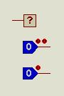
LOGICPROBE (BIG)

LOGICSTATE

LOGICTOGGLE

Рисунок 1 – Вид входных и выходных индикаторов
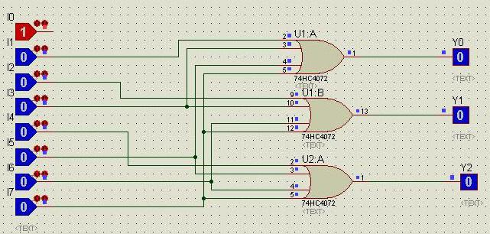

Рисунок 2 – Схема шифратора
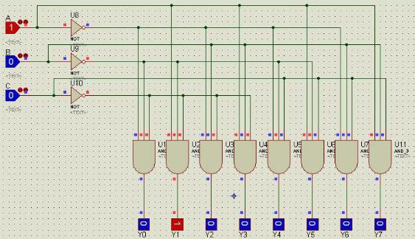

Рисунок 3 – Схема дешифратора

Этап 2. Соберите схему по рисунку 4 и продемонстрируйте работу схемы. Письменно опишите принцип работы данной схемы.
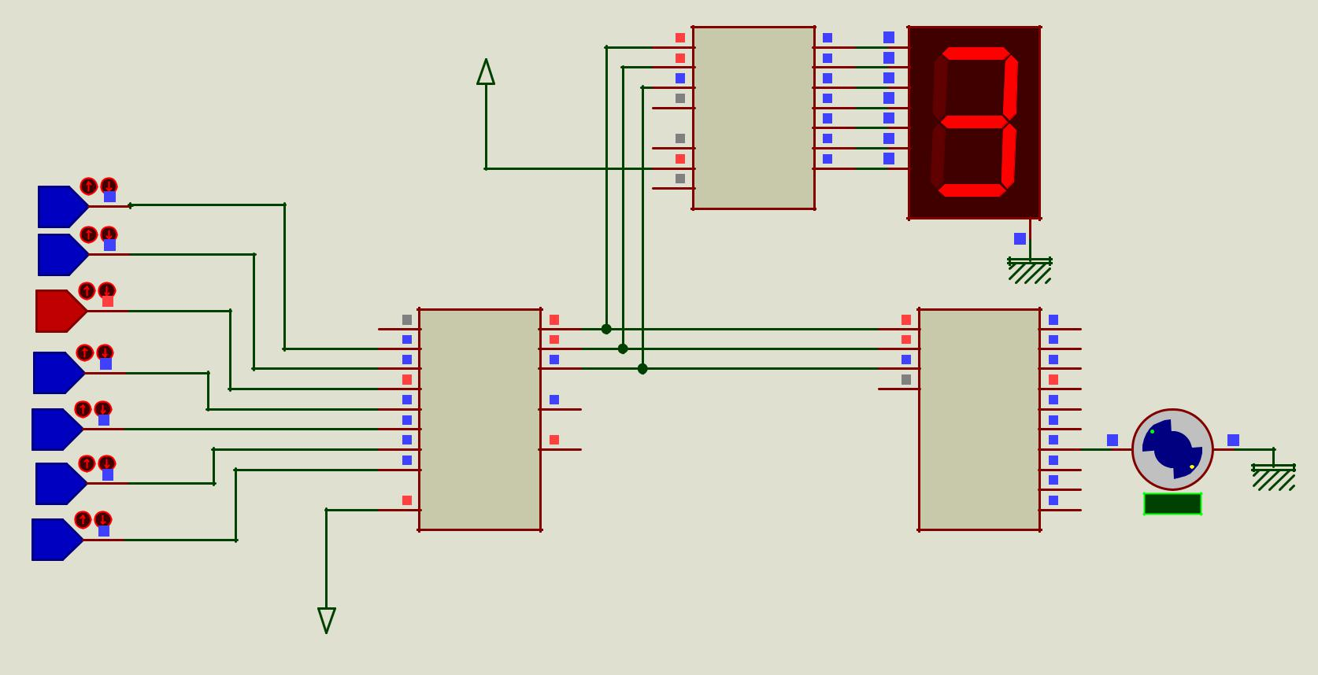

0

0

1

0

0

0

0

U4

 |  |  | 5 | A | QA | 9
 |  |  | 3 | A | QA | 10
 |  |  | 3 | B | QB | 10
 |  |  | 2 | B | QB | 11
 |  |  | 2 | C | QC | 11
 |  |  | 4 | C | QC | 12
 |  |  | 4 | D | QD | 12
 |  |  |  | D | QD | 13
 |  |  |  |  | QE | 13
 |  |  | 6 |  | QE | 15
 |  |  | 6 | CLK | QF | 15
 |  |  | 1 | CLK | QF | 14
 |  |  | 1 | LE | QG | 14
 |  |  | 7 | LE | QG
 |  |  | 7 | BI
 |  |  |  | 4543
 | U2 |  |  |  |  |  | U1
10 | D0 | Q0 | 9 |  |  | 10 | A | Q0 | 3
11 | D0 | Q0 | 7 |  |  | 13 | A | Q0 | 14
11 | D1 | Q1 | 7 |  |  | 13 | B | Q1 | 14
12 | D1 | Q1 | 6 |  |  | 12 | B | Q1 | 2
12 | D2 | Q2 | 6 |  |  | 12 | C | Q2 | 2
13 | D2 | Q2 |  |  |  | 11 | C | Q2 | 15
13 | D3 |  |  |  |  | 11 | D | Q3 | 15
1 | D3 |  | 15 |  |  |  | D | Q3 | 1
1 | D4 | EO | 15 |  |  |  |  | Q4 | 1
2 | D4 | EO |  |  |  |  |  | Q4 | 6
2 | D5 |  |  |  |  |  |  | Q5 | 6
3 | D5 |  | 14 |  |  |  |  | Q5 | 7
3 | D6 | GS | 14 |  |  |  |  | Q6 | 7
4 | D6 | GS |  |  |  |  |  | Q6 | 4
4 | D7 |  |  |  |  |  |  | Q7 | 4
 | D7 |  |  |  |  |  |  | Q7 | 9
 |  |  |  |  |  |  |  | Q8 | 9
5 |  |  |  |  |  |  |  | Q8 | 5
5 | EI |  |  |  |  |  |  | Q9 | 5 | +0.12
 | 4532 |  |  |  |  |  | 4028 |  |  | kRPM

VDD

Рисунок 4 – Схема управления устройствами с применением шифратора – дешифратора

Вопросы для защиты

1 Напишите определения шифратора и дешифратора.

2 Нарисуйте УГО шифратора и дешифратора.
3 Письменно опишите принцип работы схемы по рисунку 4.

4 Что такое приоритет шифратора?
5 При каком значении входного сигнала двигатель будет вращаться?

